**ĐẶC TẢ PHẦN MỀM (SRS) - CHƯƠNG TRÌNH QUẢN LÝ CỬA HÀNG ĐIỆN THOẠI**

**1. Giới thiệu**

**1.1 Mục đích tài liệu**

Tài liệu này mô tả chi tiết các yêu cầu chức năng và phi chức năng của hệ thống quản lý cửa hàng điện thoại. Mục đích nhằm hỗ trợ quá trình thiết kế, phát triển, kiểm thử và bảo trì hệ thống.

**1.2 Phạm vi hệ thống**

Chương trình được xây dựng bằng ngôn ngữ Java và sử dụng giao diện dòng lệnh (Console), kết nối cơ sở dữ liệu MySQL thông qua JDBC. Hệ thống cho phép quản lý thông tin sản phẩm điện thoại, khách hàng, hóa đơn, và cung cấp chức năng tìm kiếm, thống kê, xác thực người dùng.

**1.3 Đối tượng sử dụng**

* Lập trình viên phát triển hệ thống
* Giảng viên/bộ môn kiểm tra sản phẩm
* Người dùng cuối (Admin cửa hàng)

**2. Mô tả tổng quan hệ thống**

**2.1 Chức năng chính**

* Quản lí sản phẩm
* Quản lí khách hàng
* Quản lí hóa đơn mua hàng
* Xác thực đăng nhập

**2.2 Các tác nhân sử dụng**

* ADMIN : thực hiện toàn bộ chức năng hệ thống

**3. Yêu cầu chức năng**

**3.1 UC001 – Đăng nhập**

* Mô tả : Cho phép Admin đăng nhập hệ thống bằng tài khoản đã có
* Tác nhân : Admin
* Tiền điều kiện : Đã có tài khoản và mật khẩu hợp lệ
* Hậu điều kiện : Người dùng đc chuyển đến giao diện chính . Thông tin đăng nhập đc lưu lại
* Luồng chính :

1. Khởi động chương trình
2. Nhập tên đăng nhập (userName) và mật khẩu (password)
3. Hệ thống hiển thị * khi nhập mật khẩu
4. Hệ thống kiểm tra tính hợp lệ của thông tin đăng nhập
5. Nếu hợp lệ hệ thống ghi nhận thông tin người đăng nhập
6. Chuyển đến giao diện chính

* Luồng phụ :
* 4a. Nếu sai thông tin : Hiển thị lỗi “ Tên đăng nhập hoặc mật khẩu ko đúng “ và yêu cầu nhập lại
* 4b. Nếu tài khoản, mật khẩu đúng nhưng trạng thái inactive : Hiển thị thông báo “ tài khaonr hiện không hoạt động” và từ chối đăng nhập’

**3.2 UC002 – Đăng xuất**

* Mô tả : Cho phép Admin đăng xuất khỏi hệ thống
* Tác nhân : Admin
* Tiền điều kiện: đã đăng nhập
* Hậu điều kiện : Phiên làm việc kết thúc, chuyển về màn hình đăng nhập. Thông tin đăng nhập của người dùng được xóa khỏi hệ thống.
* Luồng chính:

1. Chọn chức năng đăng xuất từ menu chính.
2. Hệ thống xác nhận yêu cầu đăng xuất.
3. Hệ thống xóa thông tin người dùng đang đăng nhập.
4. Hệ thống chuyển người dùng về màn hình đăng nhập.

* Luồng phụ : Không có

**3.3 UC003 – Xem danh sách sản phẩm**

* Mô tả : Hiển thị danh sách sản phẩm điện thoại
* Tác nhân : Admin
* Tiền điều kiện : Đã đăng nhập
* Hậu điều kiện : Danh sách sản phẩm đc hiển thị
* Luồng chính :
  1. Chọn chức năng “ Hiện thị danh sách sản phẩm”
  2. Hệ thống hiển thị danh sách sản phẩm
* Luồng phụ :
  1. 2a. Không có sản phẩm nào: hiển thị thông báo "Không có dữ liệu sản phẩm".

**3.4 UC004 – Thêm mới sản phẩm**

* Mô tả : Cho phép thêm sản phẩm mới với các thông tin hợp lệ
* Tác nhân : Admin
* Tiền điều kiện : Đã đăng nhập
* Hậu điều kiện : Sản phẩm mới đc lưu vào hệ thống
* Luồng chính :
  1. Người dùng chọn “ Thêm sản phẩm “
  2. Nhập các thông tin sản phẩm : tên sản phẩm , giá , số lượng tồn kho,...
  3. Bấm lưu sản phẩm
  4. Hệ thống kiểm tra và tiền hành lưu vào cơ sở dữ liệu
  5. Hiện thị thông báo thêm sản phẩm thành công
* Luồng phụ
  1. 4a. Thiếu thông tin thì bắt buộc hoặc sai định dạng : Hiển thị thông báo và yêu cầu nhập lại
  2. 4b. Giá hoặc số lượng không hợp lệ : Hiển thị thông báo lỗi

**3.5 UC005 – Cập nhập sản phẩm**

* Mô tả : Cho phép cập nhật thông tin sản phẩm
* Tác nhân : Admin
* Tiền điều kiện : Sản phẩm tồn tại trong kho hệ thống
* Hậu điều kiện : Thông tin sản phẩm đc cập nhật
* Luồng chính:
  1. Người dùng nhập mã sản phẩm cần cập nhật
  2. Hiển thị thông tin hiện tại của sản phẩm
  3. Người dùng cập nhập thông tin mong muốn
  4. Hệ thống lưu dữ liệu vào cơ sở dữ liệu
* Luồng phụ:
  1. 1a. Mã sản phẩm không tồn tại : Hiển thị thông báo lỗi “ Không tìm thấy sản phẩm “
  2. 3a. Thông tin nhập ko hợp lệ : Hiển thị thông báo lỗi

**3.6 UC006 – Xóa sản phẩm**

* Mô tả: Cho phép xóa sản phẩm bất kì khỏi hệ thống
* Tác nhân: Admin
* Tiền điều kiện : Sản phẩm tồn tại trong kho hệ thống
* Hậu điều kiện : Sản phẩm đc xóa khỏi hệ thống
* Luồng chính :
  1. Chọn mã sản phẩm cần xoátheo id hoặc mã
  2. Hệ thống hiển thị sản phẩm và
  3. Hệ thống tiến hành xóa sản phẩm
* Luồng phụ :
  1. 1a. Mã sản phẩm ko tồn tại :Hiển thi thông báo lỗi “ không tìm thấy sản phẩm để xóa
  2. 3a. Người dùng hủy xóa : hệ thống trở về menu quản lý sản phẩm

**3.7 UC007 – Tìm kiếm sản phẩm theo hãng**

* Mô tả : Tìm kiếm sản phẩm dựa theo tên hãng
* Tác nhân : Admin
* Tiền điều kiện : Đã đăng nhập
* Hậu điều kiện : Danh sách sản phẩm phù hợp đc hiển thị
* Luồng chính :
  1. Nhập tên hãng cần tìm
  2. Tìm kiếm
  3. Hiển thị sản phẩm phù hợp ra màn hình
* Luồng phụ :
  1. 3a. Không có kết quả phù hợp : Hiển thị thông báo “ Không tìm thấy sản phẩm thuộc hãng này”

**3.8 UC008 – Tìm kiếm theo khoảng giá**

* Mô tả : Tìm kiếm sản phẩm trong khoảng giá xác định
* Tác nhân : Admin
* Tiền điều kiện : Đã đăng nhập
* Hậu điều kiện : Hiển thị danh sách sản phẩm theo khoảng giá
* Luồng chính :
  1. Nhập giá min , max
  2. Hệ thống lọc và hiển thị danh sách sản phẩm tương ứng
* Luồng phụ :
  1. 1a. Giá ko hợp lệ : Hiển thị thông báo lỗi “Giá phải là số dương “
  2. 2a. Không có kết quả : Hiển thị thông báo “ Không có sản phẩm trong khoảng giá này”

**3.9 UC009 – Tìm kiếm sản phẩm theo tồn kho**

* Mô tả : Tìm kiếm sản phẩm theo số lượng tồn kho
* Tác nhận : Admin
* Tiền điều kiện : Đã đăng nhập
* Hậu điều kiện : : Hiển thị danh sách sản phẩm phù hợp
* Luồng chính:
  1. Nhập số lượng tồn kho cần tìm (tìm sản phẩm có tồn kho thấp hơn hoặc bằng giá trị nhập).
  2. Hệ thống lọc và hiển thị danh sách sản phẩm
* Luồng phụ :
  1. 1a. Số lượng nhập ko hợp lệ : Hiển thị thông báo lỗi
  2. 2a. Không có kết quả : Hiển thị thông báo “ Không có sản phẩm có tồn kho thỏa mãn điều kiện ”

**3.10 UC010 – Xem danh sách khách hàng**

* Mô tả : Hiển thị danh sách khách hàng
* Tác nhân : Admin
* Tiền điều kiện : Đã đăng nhập
* Hậu điều kiện : Danh sách khách hàng đc hiển thị
* Luồng chính :
  1. Người dùng chọn chức năng “ Hiển thị danh sách khách hàng “
  2. Hệ thống truy vấn và hiển thị danh sách khách
* Luồng phụ :
  1. 2a. Không có khách hàng nào: Hiển thị thông báo “ Không có dữ liệu khách hàng “

**3.11 UC011 – Thêm khách hàng mới**

* Mô tả : Cho phép tạo mới 1 khách hàng với các thông tin hợp lệ
* Tác nhân : Admin
* Tiền điều kiện : Đã đăng nhập
* Hậu điều kiện : Khách hàng mới đc thêm vào hệ thống
* Luồng chính :
  1. Chọn chức năng “ Thêm khách hàng”
  2. Nhập thông tin : tên, số điện thoại,địa chỉ, email,...
  3. Hệ thống kiểm tra tính hợp lệ và lưu vào cơ sở dữ liệu
  4. Hiển thị thông báo thêm thành công
* Luồng phụ :
  1. 4a. Số điện thoại đã tồn tại : Hiển thị thông báo lỗi “Số điện thoại đã đc đăng kí “
  2. 4b. Thiếu thông tin bắt buộc hoặc sai định dạng : Hiển thị thông báo lỗi

**3.12 UC012 – Cập nhật khách hàng**

* Mô tả: Cho phép cập nhật thông tin khách hàng
* Tác nhân: Admin
* Tiền điều kiện : Khách hàng tồn tại trong hệ thống
* Hậu điều kiện : Thông tin khách hàng được cập nhật
* Luồng chính :
  1. Nhập mã khách hàng cần chỉnh sửa
  2. Hệ thống hiển thị thông tin hiện tại của khách hàng
  3. Cập nhật thông tin mong muốn
  4. Hệ thống lưu thông tin vào cơ sở dữ liệu
* Luồng phụ :
  1. 1a. Mã khách hàng không tồn tại : Hiển thị thông báo lỗi “Không tìm thấy khách hàng để cập nhật”
* 3a. Thông tin nhập không hợp lệ : Hiển thị lỗi

**3.13 UC013 – Xóa khách hàng**

* Mô tả : Cho phép xóa khách hàng khỏi hệ thống
* Tác nhân : Admin
* Tiền điều kiện : khách hàng tồn tại trong hệ thống
* Hậu điều kiện : Khách hàng được xóa khỏi hệ thống
* Luồng chính:
  1. Nhập mã khách được xóa
  2. Hệ thống hiển thị thông tin khách hàng và yêu cầu xác nhận xóa
  3. Người dùng xác nhận xóa
  4. Hệ thống xóa khách hàng
* Luồng phụ :
  1. 1a. Mã khách hàng ko tồn tại : Hiển thị thông báo lỗi “ không tìm thấy khách hàng để xóa”
  2. 3a. Người dùng hủy xóa : hệ thống trở về menu quản lý khách hàng

**3.14 UC014 - Thêm mới đơn hàng**

* Mô tả: Cho phép tạo hóa đơn mua bán mới
* Tác nhân: Admin
* Tiền điều kiện: Có khách hàng và sản phẩm trong hệ thống
* Hậu điều kiện: Hóa đơn mới được lưu vào cơ sở dữ liệu
* Luồng chính:
  1. Chọn "Thêm mới đơn hàng"
  2. Thực hiện nhập từng thông tin hóa đơn
  3. Lưu thông tin hóa đơn vào CSDL.
* Luồng phụ: Không có

**3.15 UC015 - Hiển thị danh sách hóa đơn**

* Mô tả: Hiển thị danh sách các hóa đơn trong hệ thống
* Tác nhân: Admin
* Tiền điều kiện: Người dùng đã đăng nhập.
* Hậu điều kiện: Danh sách hóa đơn được hiển thị
* Luồng chính:
  1. Chọn "Hiển thị danh sách hóa đơn"
  2. Hiển thị ra danh sách tất cả hóa đơn được lấy từ CSDL
  3. Từng hóa đơn cần được hiển thị đúng theo định dạng trong mô tả
* Luồng phụ: Không có

**3.16 UC016 - Tìm kiếm hóa đơn**

* Mô tả: Tìm kiếm hóa đơn theo các tiêu chí
* Tác nhân: Admin
* Tiền điều kiện: Người dùng đã đăng nhập
* Hậu điều kiện: Hiển thị kết quả tìm kiếm hóa đơn
* Luồng chính:
  1. Hiển thị menu con để chọn tìm kiếm theo: Tên khách hàng hoặc ngày tháng năm xuất hóa đơn
  2. Nhập vào lựa chọn. Nếu lựa chọn không hợp lệ thì cần yêu cầu nhập lại và thông báo lỗi
  3. Nhập từ khóa để tìm kiếm
  4. Thực hiện tìm kiếm gần đúng bằng câu lệnh truy vấn
  5. Hiển thị ra danh sách các hóa đơn. Với từng hóa đơn phải đúng định dạng như trong mô tả
* Luồng phụ: Không có

**3.17 UC017 - Thống kê doanh thu**

* Mô tả: Thống kê doanh thu theo các tiêu chí
* Tác nhân: Admin
* Tiền điều kiện: Có dữ liệu hóa đơn
* Hậu điều kiện: Thông tin doanh thu được hiển thị
* Luồng chính:
  1. Hiện thị tổng doanh thu của tất cả các ngày mà cửa hàng kinh doanh giống với mô tả
  2. Hiển thị tổng doanh thu của tất cả các tháng mà cửa hàng kinh doanh giống với mô tả
  3. Hiển thị tổng doanh thu của tất cả các năm mà cửa hàng kinh doanh giống với mô tả
* Luồng phụ: Không có

**Sơ đồ UseDiagram :**

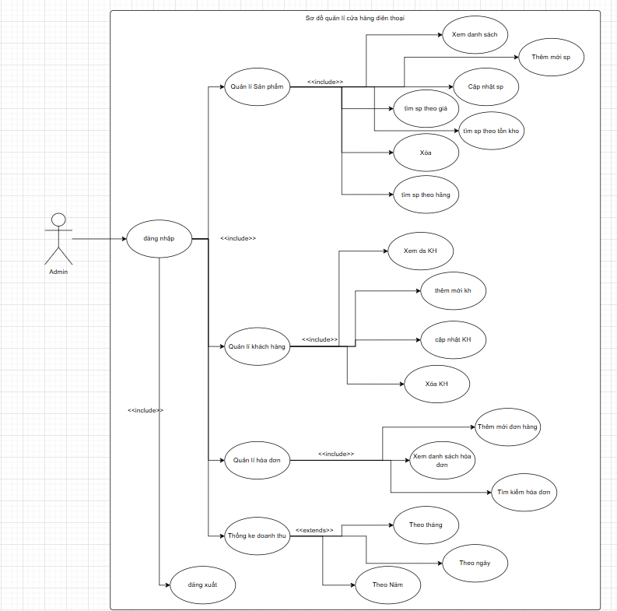

**Sơ đồ ClassDiagram :**

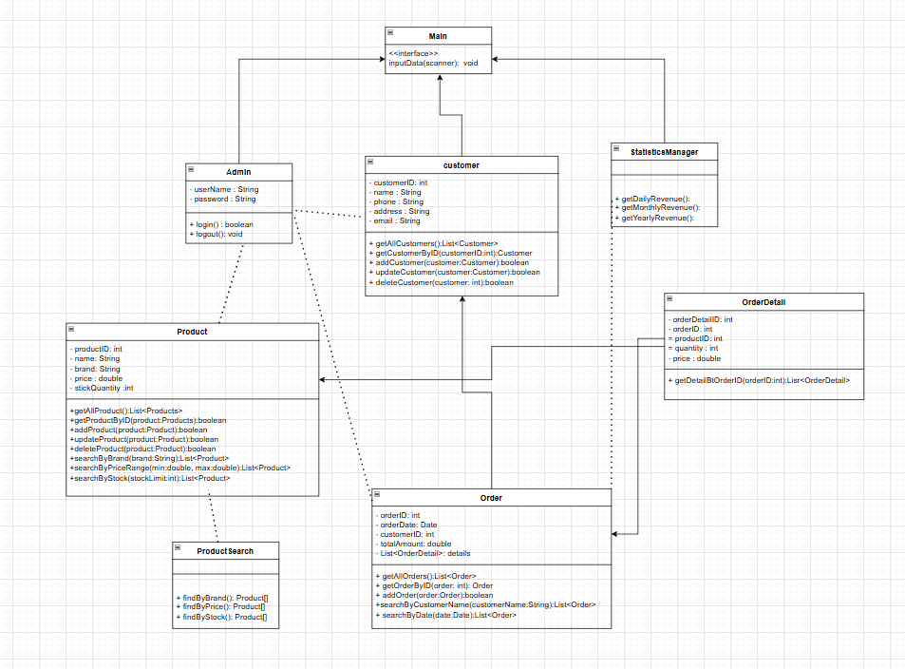

**Sơ đồ ERD :**

